Балқаш қаласы «№9 жалпы білім беретін мектебі» КММ
9-10 сынып оқушыларымен«Мамандық еліне саяхат» атты өткізілген тренингтің ақпараты.
2023-2024 оқу жылы

14.11.23 күні 9-10 сынып оқушыларымен «Мамандық әлеміне саяхат» атты тренинг өткізілді. «Мамандық тандау-өміріңіздің бір кірпішін дұрыс қалау» екендігі айтылды. Оқушыларға мамандықтың түрлері, олардың адам өміріндегі маңызы туралы түсінік бере отырып, өз бейіміне сәйкес мамандық таңдай білуіне ықпал жасау мақсатында өткізілген тренингте «Сенің ерекше қабілетің», «Ми шабуылы»,«Ең жақсы мамандық.» жаттығулары орындалды. Оқушылар жағдаятты шешу барысында өздерін белгілі бір маман иесі ретінде жауаптарын жеткізді.
@uo_krg@#balgash_galasy_bilim_bolimi#ҚОББтәрбие
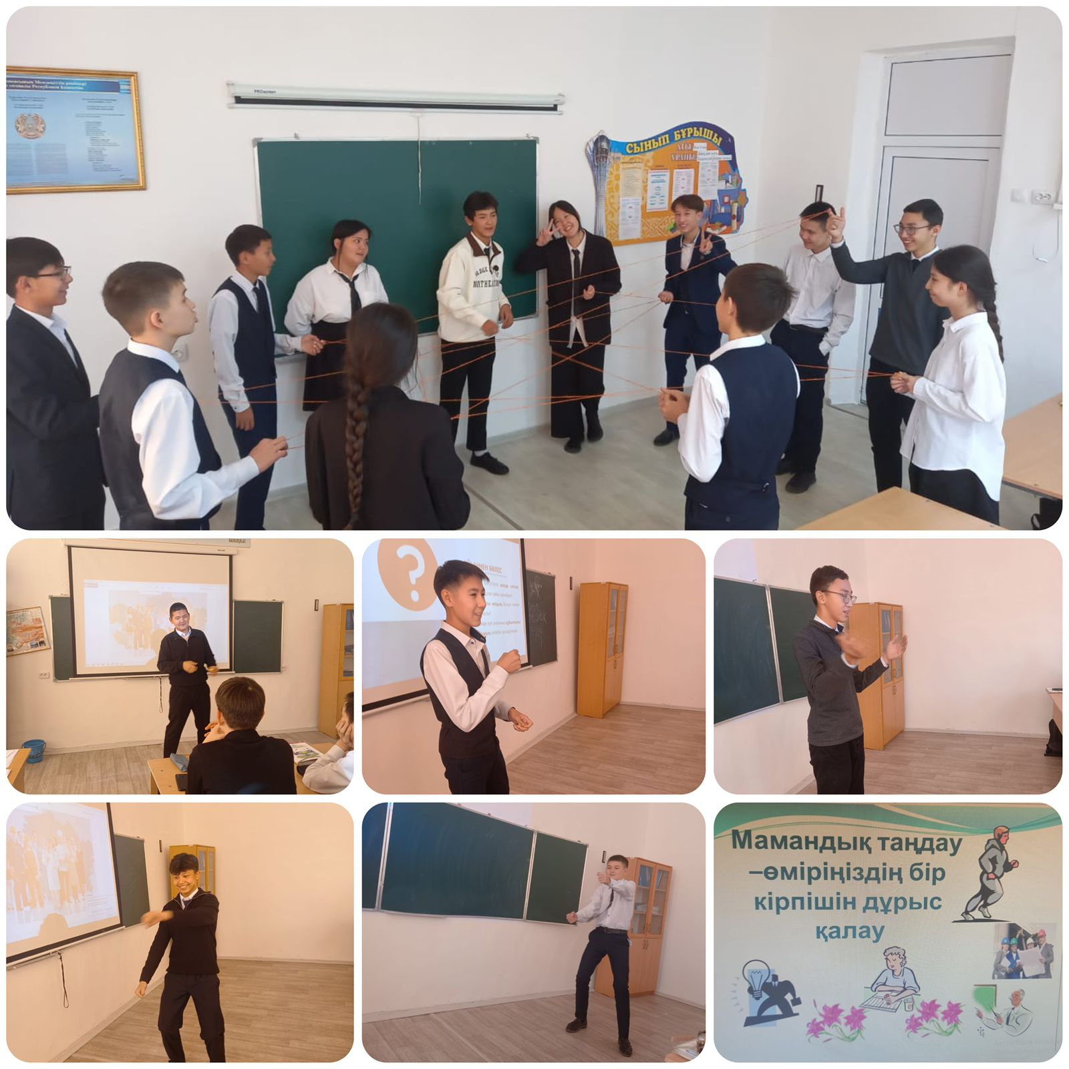

Педагог-психолог: Дулатова Т.Т.
Балхашская городская «Общеобразовательная школа №9» КММ
Информация о тренинге «Путешествие в страну специализации», проводимом с учащимися 9-10 классов.
2023-2024 учебный год
4.11.23 прошел тренинг «Путешествие в мир профессий» с учащимися 9-10 классов. Было сказано, что «выбор профессии – это правильная закладка одного кирпичика своей жизни». В рамках тренинга были проведены «Твои особые способности», «Мозговой штурм», «Лучшая профессия», направленные на то, чтобы повлиять на выбор студентами профессии по склонностям, дать представление о видах профессий и их значении в жизни человека. упражнения выполнялись. В ходе решения ситуации студенты давали свои ответы как некий владелец специалиста.

@uo_krg@#balgash_galasy_bilim_bolimi#ҚОББтәрбие

Педагог-психолог: Дулатова Т.Т.

